Разновозрастной отряд
«Лето в стиле Эко»

Мастер-класс
«Букет ромашек»
В библиотеке прошла встреча участников разновозрастного отряда. В рамках мероприятия был организован час настольных игр "Мир вокруг нас", который привлёк много участников. Ребята с удовольствием провели время за играми, общаясь и соревнуясь друг с другом.
Кроме того, в этот же день был проведен мастер-класс на тему "Букет ромашек из гофрированной бумаги". Данное мероприятие было приурочено к празднованию Дня семьи, любви и верности. Участники мастер-класса активно включились в творческий процесс, что позволило им не только развить свои художественные способности, но и углубить понимание символики праздника. Создание букетов из гофрированной бумаги стало не только эстетически приятным занятием, но и эффективным средством для формирования чувства принадлежности к культурным традициям и ценностям.
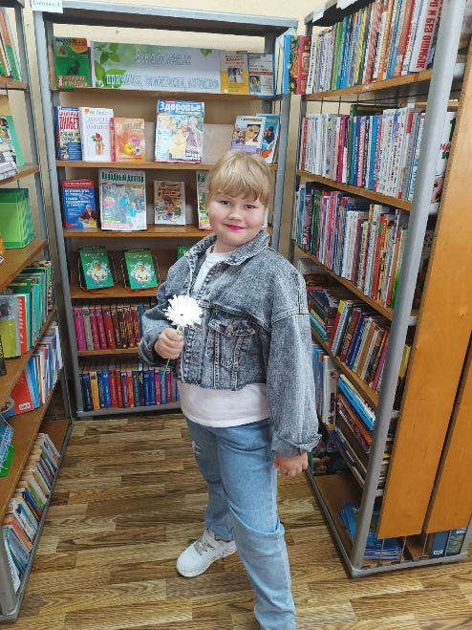
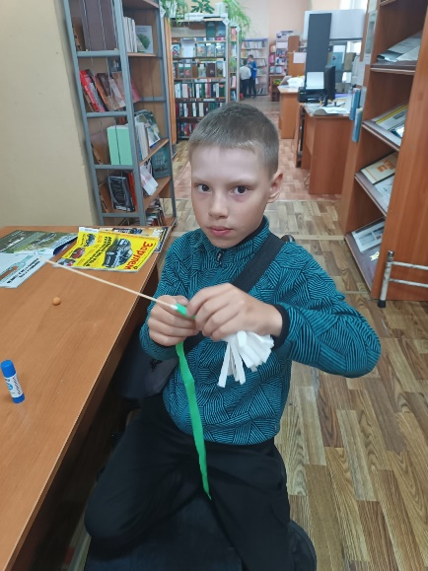
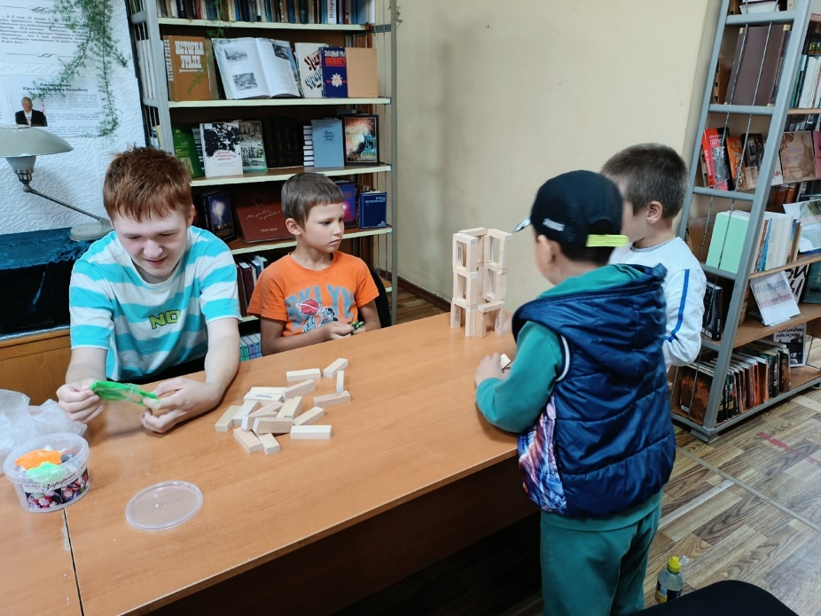
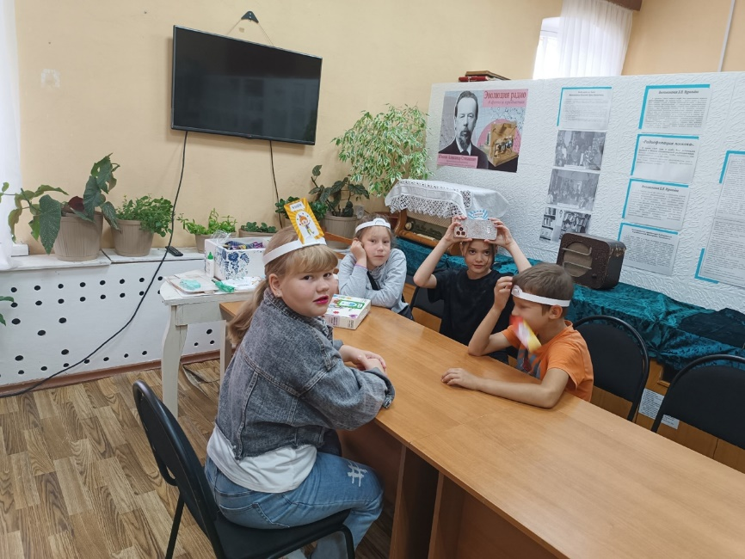
Играем в настольные игры

Мастерим ромашку – символ доброты и чистоты.
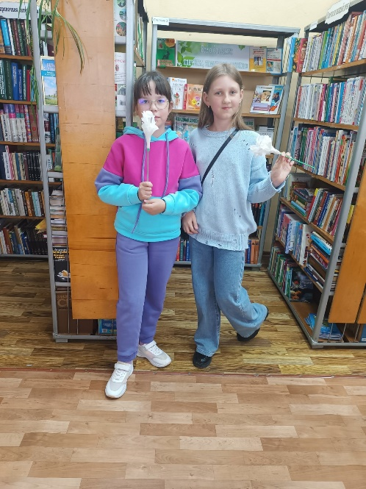
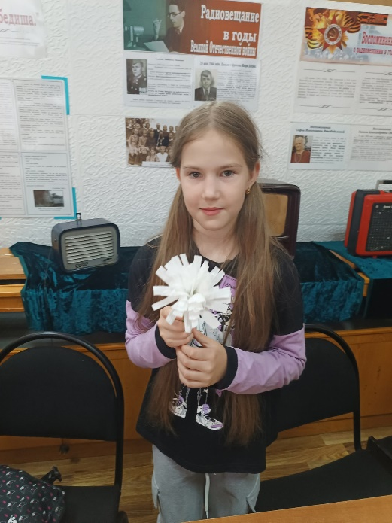
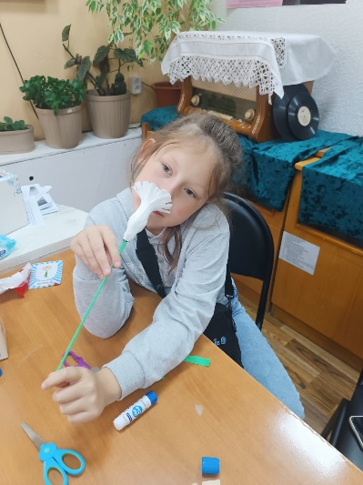
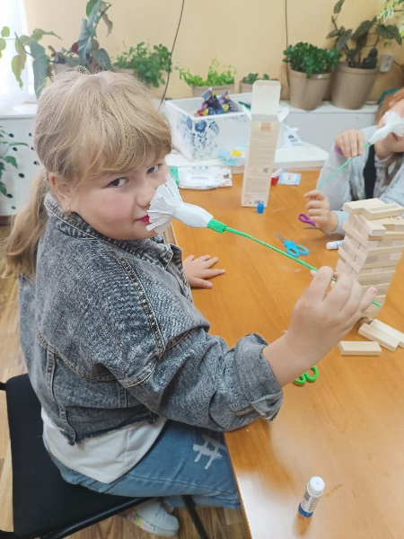
Из наших цветов получится огромный красивый букет.

